机密★启用前
2022年河北省初中毕业生升学文化课考试
化学 试 卷
可能用到的相对原子质量：H—1 C—12 O—16 S—32 Cu—64 Zn—65
一、选择题（每小题的四个选项中，只有一个选项符合题意，每小题2分）
1．蛋白质是人体所需的重要营养物质。下列食物富含蛋白质的是
A．鸡蛋 B．白菜 C．大米 D．苹果
2．图1所示为实验室制取二氧化碳的部分操作，其中错误的是
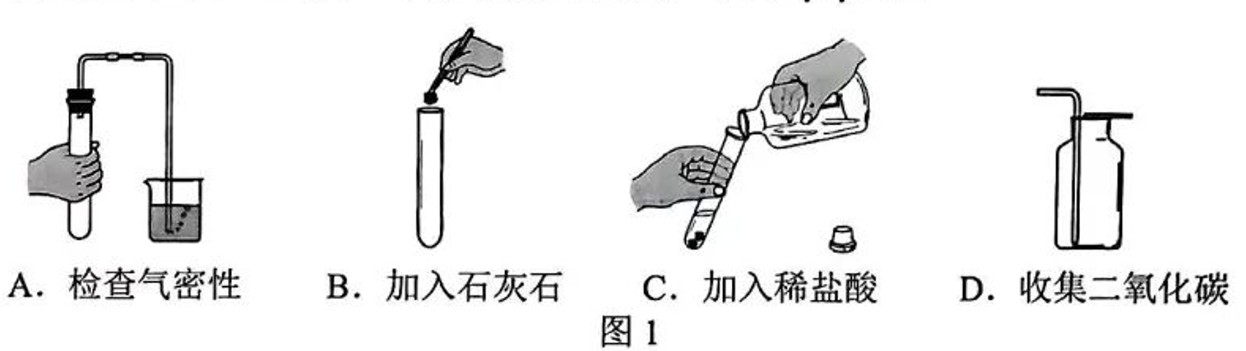
3．下列有关空气的说法错误的是
A．空气是一种宝贵的资源 B．空气中含有稀有气体
C．空气中的氧气极易溶于水 D．空气中氮气的体积分数最大
4．金银花作为一种中药具有悠久的历史，其有效成分之一是绿原酸（C₁₆H₁₈O₉）。下列说法错误的是
A．绿原酸属于有机物
B．绿原酸由碳、氢、氧三种元素组成
C．绿原酸中碳元素的质量分数最大
D．1个绿原酸分子含有9个氧分子
5．2021年12月9日，中国空间站“天宫课堂”中航天员介绍，他们所需的部分水是由呼吸产生的二氧化碳通过化学反应生成的，实现了循环利用，图2是该反应的示意图。下列说法正确的是
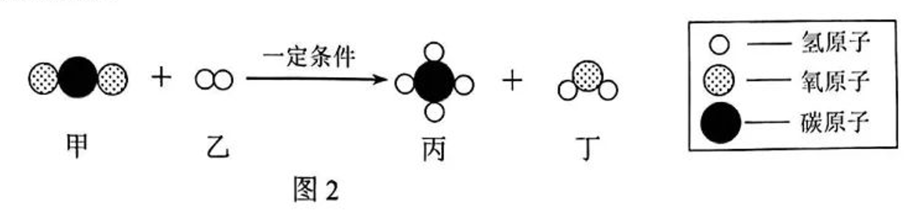
A．乙和丁中氢元素的化合价相同 B．参加反应的甲和乙分子个数比为1：3
C．丁可电解生成供航天员呼吸的氧气 D．参加反应的甲和生成的丙质量比为1：1
6．下列实验设计不能达到相应实验目的的是
选项 | 实验目的 | 实验设计
A | 鉴别H₂O₂溶液和H₂O | 加入MnO₂
B | 鉴别NaCl溶液和NaOH溶液 | 滴加CuSO₄溶液
C | 除去H₂中混有的少量CO | 通过灼热的CuO
D | 除去木炭粉中混有的氧化铁 | 加入足量稀盐酸，过滤、洗涤、干燥
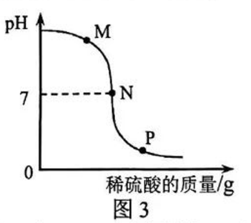7．向含有酚酞的氢氧化钠溶液中慢慢滴加稀硫酸，该过程中溶液pH的变化如图3所示。下列分析正确的是
A．N点时的溶液一定呈红色
B．P点时的溶液能与纯碱发生反应
C．M→N过程中溶液的碱性逐渐增强
D．M→P过程中生成的硫酸钠不断增加
8．2021年河北省PM 2.5平均浓度同比下降15.3%，改善幅度为“十三五”以来最高。下列举措不能改善空气质量的是
A．开发利用新能源 B．推进低碳交通运输
C．提高森林覆盖率 D．增高炼铁厂的烟囱
9．中华文化博大精深。下列过程中只涉及物理变化的是
A．甲骨刻字 B．烧制陶瓷 C．粮食酿酒 D．火药爆炸
10．树立安全意识，掌握科学知识，做到“加强防范，守护生命”。下列做法符合安全要求的是
A．加油站、面粉加工厂严禁烟火 B．室内起火，迅速打开门窗通风
C．更换灯泡时，不必断开电源开关 D．在高速公路上，汽车超速行驶
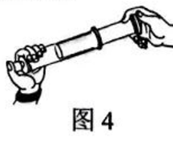11．如图4所示，封闭在注射器中的空气被压缩后，气体分子的
A．个数减少 B．质量减小
C．间隔减小 D．种类减少
12．关于托盘天平的使用，下列说法正确的是
A．调节天平横梁平衡时，游码应放在标尺的最大刻度线处
B．测量物体质量时，向右盘中加减砝码应使用镊子
C．被测物体的质量总等于右盘中砝码的总质量
D．称粉状物体质量时，可以将其直接放在盘中
13．分类是认识和研究问题的重要方法。下列分类正确的是
A．蜡、铁和玻璃都是晶体 B．汽水、冰水和矿泉水都是混合物
C．人体、大地和石墨都是导体 D．金刚石、不锈钢和黄金都是金属材料
14．对图5所示实验的分析，错误的是
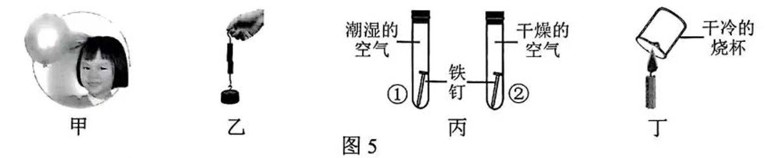
A．甲：头发被带电的气球吸引，说明头发原来一定带电
B．乙：两个铅柱没有被重物拉开，说明分子之间存在引力
C．丙：一段时间后，只有①中铁钉生锈，说明铁生锈与水有关
D．丁：干冷的烧杯内壁有水珠生成，说明蜡烛中含有氢元素
15．下列数据最接近实际情况的是
A．一只圆珠笔的质量约为500 g B．教室中课桌的高度约为75 cm
C．中学生百米赛跑的成绩约为5 s D．河北省12月份的平均气温约为25℃
16．下列说法正确的是
A．“渊冰厚三尺，素雪覆千里。” “冰”的形成是凝华现象
B．“雾里山疑失，雷鸣雨未休。” “雾”的形成是汽化现象
C．“可怜九月初三夜，露似珍珠月似弓。” “露”的形成是液化现象
D．“月落乌啼霜满天，江枫渔火对愁眠。” “霜”的形成是凝固现象

二、填空及简答题（每空1分，共17分）

17．图18所示为某兴趣小组探究可燃物燃烧条件的实验：①向装置内依次加入白磷和80℃的水，此时白磷不燃烧；②通入氧气，白磷剧烈燃烧，气球胀大。
（1）白磷燃烧的化学方程式为 。
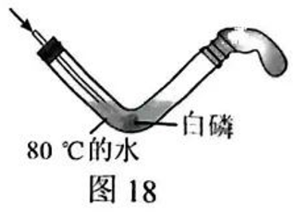（2）②中白磷剧烈燃烧时，容器内气体压强 （选填“大于”“等于”或“小于”）大气压强。
（3）对比①②说明可燃物燃烧需要的条件之一是 。

18．图19所示为某地可持续农业生态系统——“桑基鱼塘”的模式简图。
（1）蚕丝属于 （选填“天然”或“合成”）纤维。常用 的方法区分蚕丝和纯棉两种布料。
（2）桑叶茶中富含Ca、Fe、K等元素，其中能预防贫血的是 。
（3）塘泥用作肥料，促进桑叶生长茂盛、叶色浓绿，相当于 （选填“氮肥”“磷肥”或“钾肥”）的作用。
（4）桑树的光合作用过程中，能量的转化形式为 转化为化学能。
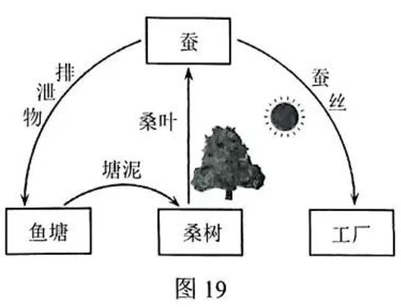

19．根据图20所示的实验回答问题。
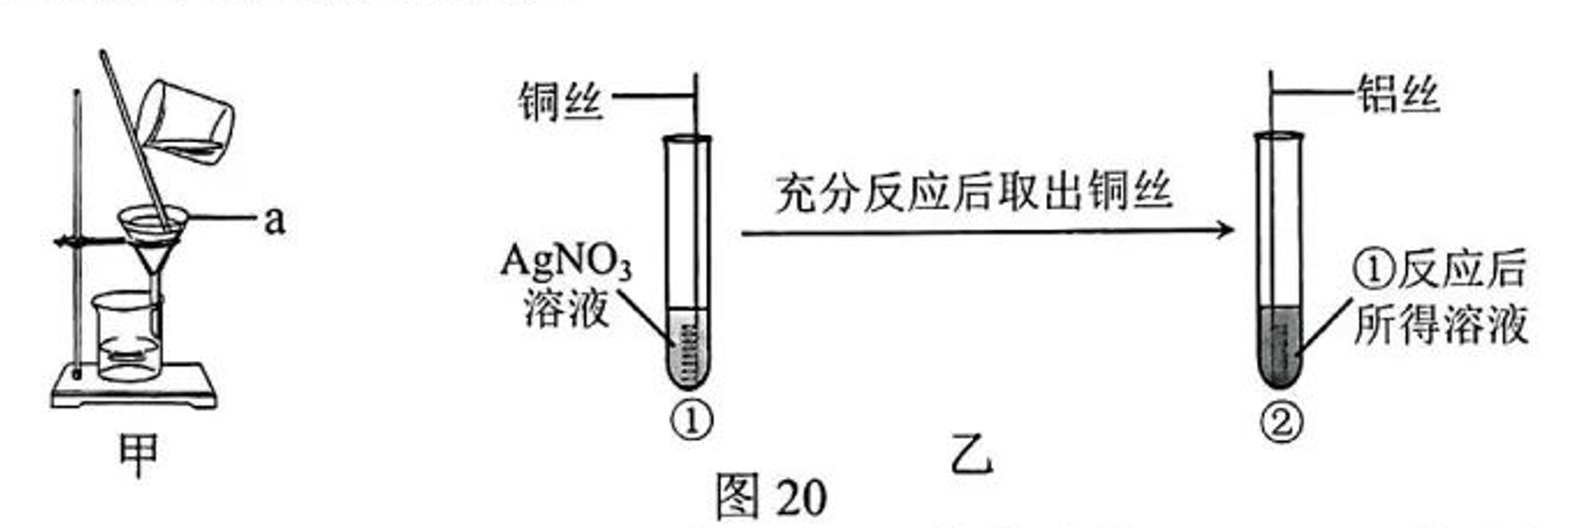
（1）甲是粗盐提纯实验中的过滤操作。仪器a的名称是 ；若过滤后所得溶液仍然浑浊，可能的原因是 。
（2）乙是金属化学性质的实验。实验前先用砂纸打磨铝丝的目的是 ；步骤②中观察到铝丝表面的现象是 。设计该实验的依据是 。
20．我国力争2060年前实现“碳中和”，二氧化碳的捕获、储存、利用和转化等是实现目标的重要途径。某小组设计的二氧化碳捕获过程如图21所示（反应条件已略去），A~G是初中化学常见物质，其中C是一种常见的溶剂。
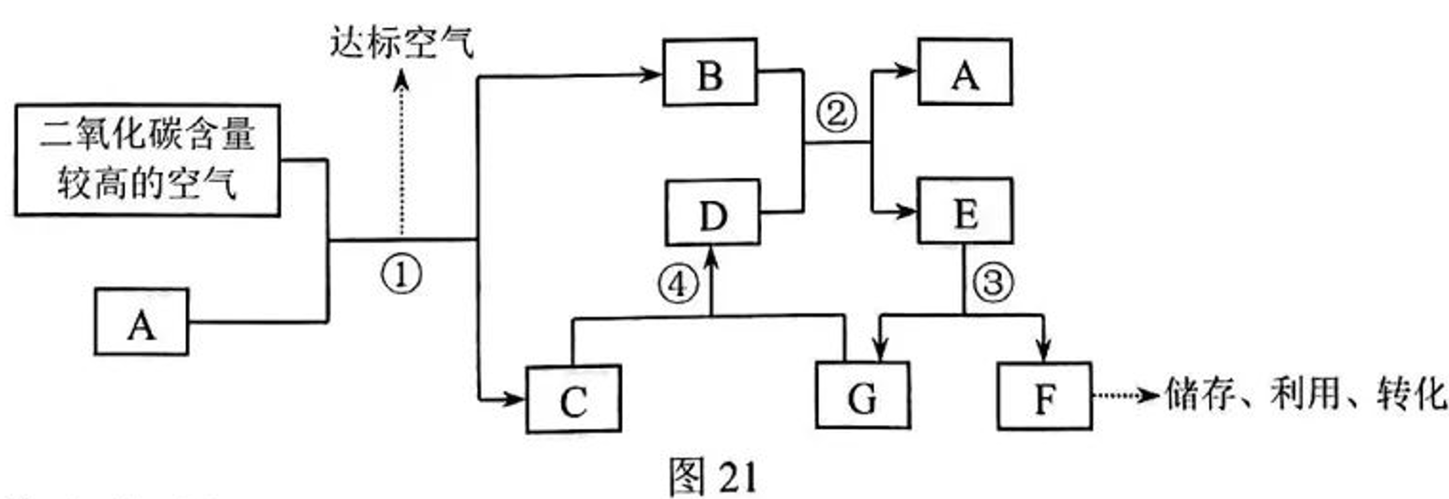
请回答下列问题：
（1）固态的F俗称为 。
（2）反应①的化学方程式为 。
（3）反应②的基本反应类型为 。
（4）D的一种用途是 。
三、实验探究题（共7分）
21．化学课上，老师组织学生对家用除湿盒（如图30所示）进行了如下探究。
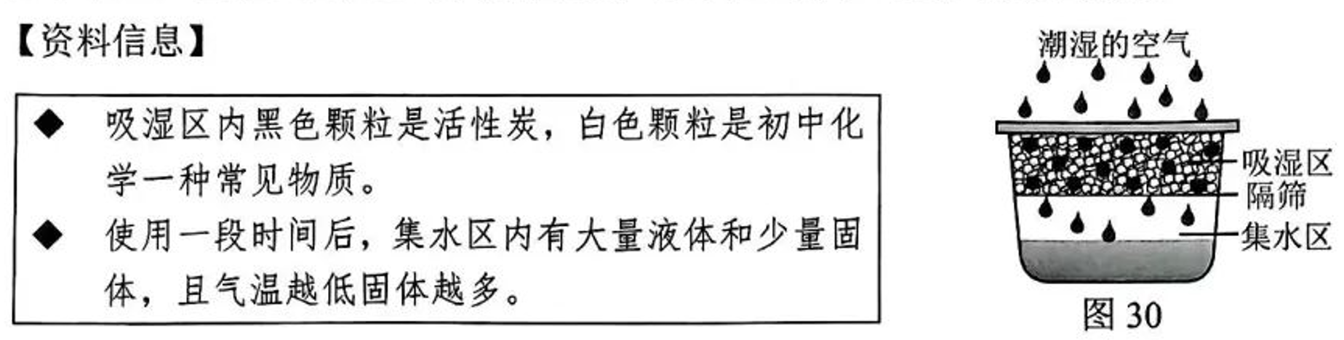

【知识应用】除湿盒内活性炭的作用是除去空气中的异味，利用了其 性。
【提出问题】白色颗粒是什么物质？
【作出猜想】猜想I：氧化钙；猜想II：氢氧化钠；猜想III：氯化钙。
猜想依据：氧化钙能与水反应，氢氧化钠和氯化钙在空气中容易 水分。
【交流讨论】从安全性考虑，因为氢氧化钠具有强烈的 ，所以否定了猜想II。
【进行实验】已知氯化钙溶液呈中性，不与空气中的成分反应。小组同学设计并进行了图31所示的实验。
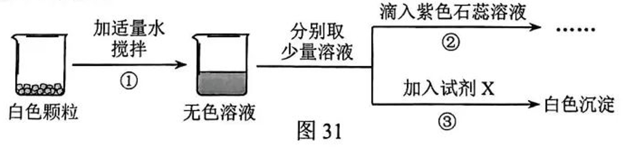
【解释与结论】小组同学依据实验得出结论：白色颗粒是氯化钙。
（1）步骤②的现象是 。
（2）步骤③的化学方程式为 （写一个）。
【拓展交流】同学们查阅到氯化钙在不同温度下的溶解度如下表：
温度/℃ | 0 | 10 | 20 | 30 | 40
溶解度/g | 59.5 | 65.0 | 74.5 | 100 | 116
（1）集水区内“气温越低固体越多”的原因是 。
（2）从绿色化学的角度考虑，除湿盒使用后，对集水区内物质的处理建议是 。
四、计算应用题（共4分。解答时，要求有必要的文字说明、公式和计算步骤等，只写最后结果不得分）
22．为测定黄铜（铜锌合金）样品中铜的质量分数，小明取一定质量的样品放入烧杯中，分2次加入质量分数相同的稀硫酸，实验过程和数据如图32所示。
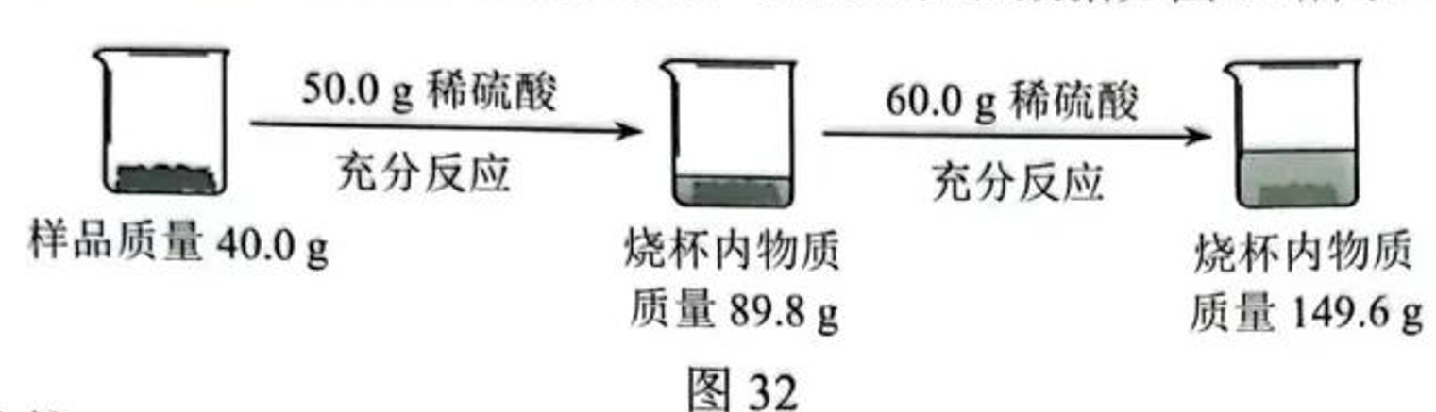
请计算：
（1）生成氢气的总质量是 g。
（2）黄铜样品中铜的质量分数。

参考答案
一、选择题
1 | 2 | 3 | 4 | 5 | 6 | 7 | 8 | 9 | 10 | 11
A | B | C | D | C | C | B | D | A | A | C
12 | 13 | 14 | 15 | 16
B | C | A | B | C

二、填空及简答题
17．（1）4P+5O₂=^{点燃}=2P₂O₅ （2）大于 （3）有氧气
18．（1）天然 点燃闻气味 （2）Fe （3）氮肥 （4）太阳能(光能)
19．（1）漏斗 滤纸破损（装置本身不干净、液面高于滤纸边缘等）
（2）去除其表面的Al₂O₃薄膜 （3）有红色固体析出 （4）金属活动性：Al>Cu>Ag
20．（1）干冰 （2）CO₂+2NaOH==Na₂CO₃+H₂O
（3）复分解反应 （4）中和酸性土壤（配制波尔多液、做建筑材料等）
三、实验探究题
21．吸附 吸收 腐蚀性 溶液不变色
CaCl₂+Na₂CO₃==CaCO₃↓+2NaCl
温度越低，氯化钙溶解度越小，降温时固体易析出
回收净化后重复利用
四、计算应用题
22．（1）0.4 （2）67.5%

